МИНИСТЕРСТВО НАУКИ И ВЫСШЕГО ОБРАЗОВАНИЯ РОССИЙСКОЙ ФЕДЕРАЦИИ

ПЕНЗЕНСКИЙ ГОСУДАРСТВЕННЫЙ УНИВЕРСИТЕТ

Кафедра «Информационная безопасность систем и технологий»

Отчет
о лабораторной работе №3
на тему ««Работа с последовательным интерфейсом передачи данных UART микроконтроллера семейства STM32»

Дисциплина: ПМК
Группа: 21ПТ2
Выполнила: Егоркина А.С.
Количество баллов:
Дата сдачи:
Принял: Хворостухин С.П.

2023
- Цель работы: ознакомиться с программными средствами работы по последовательному интерфейсу UART микроконтроллера STM32.
- Порядок выполнения работы:
  - Создать проект в среде Keil uVision5 для микроконтроллера STM32F103RB.
  - Настроить режим отладки для проекта.
  - Разработать программу для микроконтроллера STM32F103RB,реализующую режим командной строки по каналу UART для управления таймером в режиме широтно-импульсной модуляции. Программа должна обеспечивать:
  - получение байт данных из терминала по каналу UART и выдачу их обратно в терминал
  - режим «эхо»;
  - формирование строк из получаемых данных (в качестве признака конца строки используется байт 0x0D), сравнение полученных строк с набором команд:
  - start - запуск формирования сигнала широтно-импульсной модуляции;
  - stop - остановка формирования сигнала широтно-импульсной модуляции;
  - period - передача параметра периода сигнала широтно-импульсной модуляции, значение передается в строке с командной, через пробел, в цифровом формате;
  - pulse - передача параметра продолжительности сигнала широтно-импульсной модуляции, значение передается в строке с командной, через пробел, в цифровом формате;
  - show - запрос вывода в терминал параметров сигнала широтно-импульсной модуляции: период, продолжительность, количество сформированных импульсов.
Для формирования сигнала широтно-импульсной модуляции использовать первый канал таймера TIM3, один отсчет таймера - 1мкс
  - Провести симуляцию разработанной программы
- Ход работы:
  - Был создан проект в среде Keil uVision5
  - Была выполнена настройка режима отладки для проекта.
  - Была разработана программа согласно варианту задания.
Для формирования сигнала широтно-импульсной модуляции используется первый канал таймера TIM3, один отсчет таймера — 1мкс.
Программа организована в виде бесконечного цикла. Реализованы функции инициализации портов ввода-вывода, инициализации USART, инициализации NVIC, инициализации ШИМ, обработчика USART, а так же функция отправки массивов чар в USART и функция расчета длительности сигнала. Реализация программы приведена в приложении А.
Для инициализации портов ввода-вывода была реализована функция initPort().
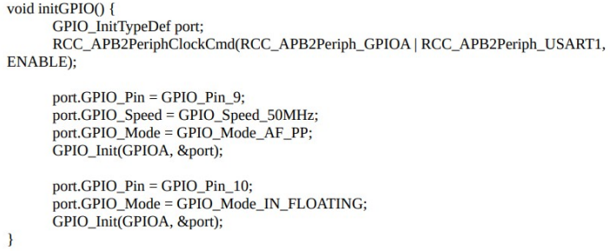
- Реализация функции initPort()
Для инициализации USART1 была реализована функция initUSART()
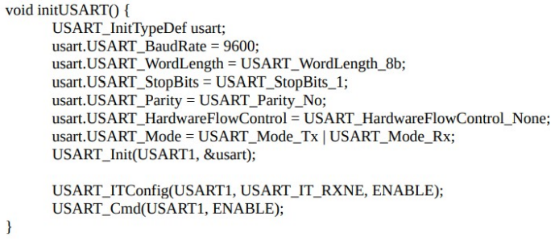
- Реализация функции initUSART()
Для инициализации NVIC (контроллера прерываний) была реализована функция initNVIC().
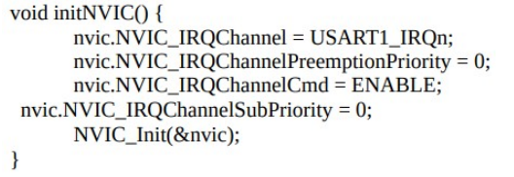
- Реализация функции initNVIC()
Для инициализации ШИМ была реализована функция interruptPWM()
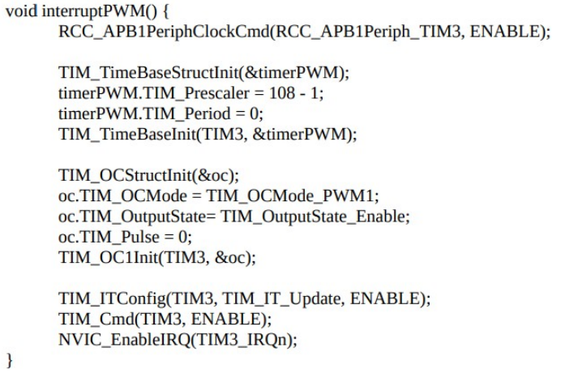
- - Реализация функции interruptPWM()

Для вывода в окно USART данных целыми строками была реализована функция sendToUSART(char * string).
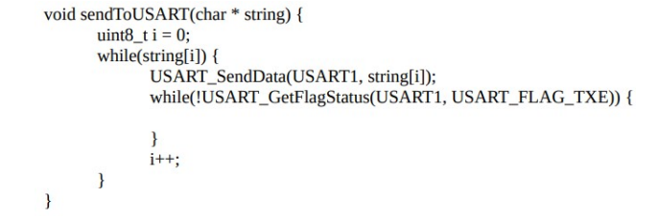
- Реализация функции sendToUSART(char * string)
Для вычисления длительности сигнала была реализована функция diffTime .
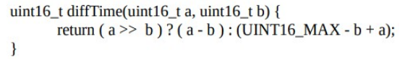
- - Реализация функции difftime(uint16_t a, uint16_t b)
Для обработки работы с командной строкой с помощью USART1 была реализована функция USART1_IRQHandler() .

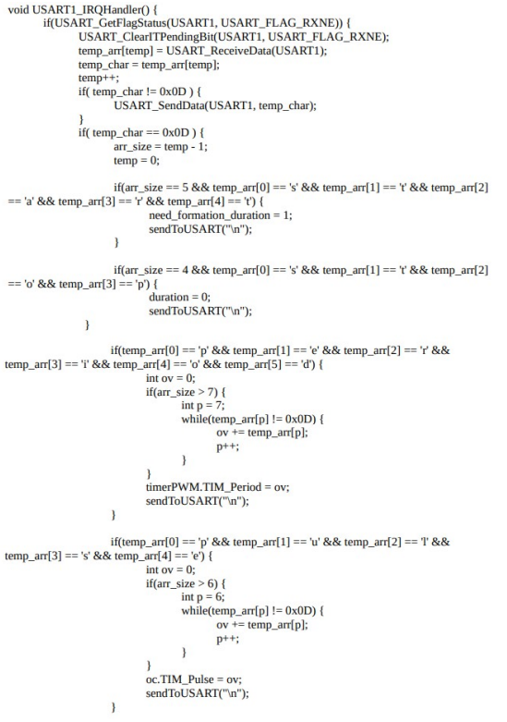
- Реализация функции USART1_IRQHandler()
В теле программы происходит вызов функции RCC_APB2PeriphClockCmd() с параметрами RCC_APB2Periph_USART1 | RCC_APB2Periph_GPIOA , ENABLE, что включает тактирование для USART1 и GPIOA.
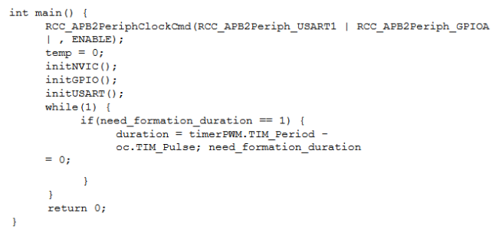
- Тело программы
  - Была выполнена симуляция разработанной программы. Результаты приведены в приложении Б.
- Вывод: произведено ознакомление с программными средствами работы по последовательному интерфейсу UART микроконтроллера STM32.

Приложение А
main.c
#include "stm32f10x.h"
#include "stm32f10x_gpio.h"
#include "stm32f10x_rcc.h"
#include "stm32f10x_tim.h"
#include "stm32f10x_usart.h"

temp_arr[10]; uint8_t temp;
uint8_t temp_char;

NVIC_InitTypeDef nvic;
TIM_TimeBaseInitTypeDef timerPWM;
TIM_OCInitTypeDef oc;
int need_formation_duration = 0;
uint16_t value1 = 0;
uint16_t value2 = 0;
int duration = 0;
int arr_size = 0;

void sendToUSART(char * string){
uint8_t i = 0;
while(string[i]) {
USART_SendData(USART1, string[i]); while(!
USART_GetFlagStatus(USART1, USART_FLAG_TXE)) {

}
i++;
}
}
void initGPIO() {
GPIO_InitTypeDef port;
RCC_APB2PeriphClockCmd(RCC_APB2Periph_GPIOA|RCC_APB2Periph_USART1, ENABLE);

port.GPIO_Pin = GPIO_Pin_9;
port.GPIO_Speed = GPIO_Speed_50MHz;
port.GPIO_Mode = GPIO_Mode_AF_PP;
GPIO_Init(GPIOA, &port);

port.GPIO_Pin = GPIO_Pin_10;
port.GPIO_Mode = GPIO_Mode_IN_FLOATING;
GPIO_Init(GPIOA, &port);
}
void initUSART() {
USART_InitTypeDef usart;
usart.USART_BaudRate = 9600;
usart.USART_WordLength = USART_WordLength_8b;
usart.USART_StopBits = USART_StopBits_1;
usart.USART_Parity = USART_Parity_No;
usart.USART_HardwareFlowControl = USART_HardwareFlowControl_None;
usart.USART_Mode = USART_Mode_Tx | USART_Mode_Rx;
USART_Init(USART1, &usart);

USART_ITConfig(USART1, USART_IT_RXNE, ENABLE);
USART_Cmd(USART1, ENABLE);
}
void initNVIC() {
nvic.NVIC_IRQChannel = USART1_IRQn;
nvic.NVIC_IRQChannelPreemptionPriority = 0;
nvic.NVIC_IRQChannelCmd = ENABLE;
nvic.NVIC_IRQChannelSubPriority = 0;
NVIC_Init(&nvic);
}
void interruptPWM() {
RCC_APB1PeriphClockCmd(RCC_APB1Periph_TIM3, ENABLE);

TIM_TimeBaseStructInit(&timerPWM);
timerPWM.TIM_Prescaler = 108 - 1;
timerPWM.TIM_Period = 0;
TIM_TimeBaseInit(TIM3, &timerPWM);

TIM_OCStructInit(&oc);
oc.TIM_OCMode = TIM_OCMode_PWM1;
oc.TIM_OutputState= TIM_OutputState_Enable;
oc.TIM_Pulse = 0;
TIM_OC1Init(TIM3, &oc);

TIM_ITConfig(TIM3, TIM_IT_Update, ENABLE);
TIM_Cmd(TIM3, ENABLE);
NVIC_EnableIRQ(TIM3_IRQn);
}
void USART1_IRQHandler() {
if(USART_GetFlagStatus(USART1,USART_FLAG_RXNE { USART_ClearITPendingBit(USART1, USART_FLAG_RXNE);
temp_arr[temp] = USART_ReceiveData(USART1);
temp_char = temp_arr[temp];
temp++;
if( temp_char != 0x0D ) {
USART_SendData(USART1, temp_char);
}
if( temp_char == 0x0D ) {
arr_size = temp - 1;
temp = 0;

if(arr_size == 5 && temp_arr[0] == 's' && temp_arr[1] == 't' && temp_arr[2] == 'a' && temp_arr[3] == 'r' && temp_arr[4] == 't') need_formation_duration = 1;
sendToUSART("\n");
}
if(arr_size == 4 && temp_arr[0] == 's' && temp_arr[1] == 't' && temp_arr[2] == 'o' && temp_arr[3] == 'p') {
duration = 0;
sendToUSART("\n");
}
if(temp_arr[0] == 'p' && temp_arr[1] == 'e' && temp_arr[2] == 'r' && temp_arr[3] == 'i' && temp_arr[4] == 'o' && temp_arr[5] == 'd') {
int ov = 0;
if(arr_size > 7) {
int p = 7;
while(temp_arr[p] !=0x0D) {
ov += temp_arr[p];
p++;
}
}
timerPWM.TIM_Period = ov;
sendToUSART("\n");
}
if(temp_arr[0] == 'p' && temp_arr[1] == 'u' && temp_arr[2] == 'l' && temp_arr[3] == 's' && temp_arr[4] == 'e') {
int ov = 0;
if(arr_size > 6) {
int p = 6;
while(temp_arr[p] != 0x0D) {
ov += temp_arr[p];
p++;
}
}
oc.TIM_Pulse = ov;
sendToUSART("\n");
}
if(temp_arr[0] == 's' && temp_arr[1] == 'h' && temp_arr[2] == 'o' && temp_arr[3] == 'w') {
sendToUSART("\n");
sendToUSART("Period:");
char ttt[20];
int i = 0;
sprintf(ttt, "%d", timerPWM.TIM_Period);
sendToUSART(ttt);

sendToUSART("\n");
sendToUSART("Pulse: ");
char ggg[20];
sprintf(ggg, "%d", oc.TIM_Pulse);
sendToUSART(ggg);
sendToUSART("\n");
sendToUSART("Duration:");
char mmm[20];
sprintf(mmm, "%d",duration);
sendToUSART(mmm);
sendToUSART("\n");
}
}
}
}
uint16_t diffTime(uint16_t a, uint16_t b){
return ( a >> b ) ? ( a - b ) : (UINT16_MAX - b + a);
}
int main() {
RCC_AHBPeriphClockCmd(RCC_AHBPeriph_DMA1, ENABLE);
RCC_APB2PeriphClockCmd(RCC_APB2Periph_USART1 | RCC_APB2Periph_GPIOA , ENABLE);
temp = 0;
initNVIC();
initGPIO();
initUSART();
while(1) {
if(need_formation_duration == 1) {
duration = timerPWM.TIM_Period - oc.TIM_Pulse; need_formation_duration = 0;
}
}
return 0;
}
Приложение Б
Результаты работы программы

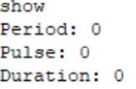
Рисунок Б.1. - Вызов команды show
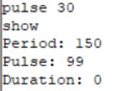
Рисунок Б.2. - Вызов команды pulse с цифровым параметром и вызов команды show, для отображения изменений
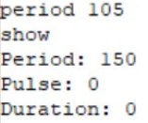
Рисунок Б.3. - Вызов команды period с цифровым параметром и вызов
команды show, для отображения изменений
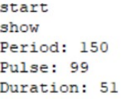
Рисунок Б.4. - Вызов команды start и вызов команды show, для
отображения изменений
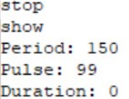
Рисунок Б.5. - Вызов команды stop с и вызов команды show, для
отображения изменений

